Effect of Requirements Analyst Experience on Elicitation Effectiveness: A Family of Quasi-Experiments 论文相关解析

摘要—背景：在软件工程中，普遍存在一种假设，即经验能够提升需求分析师的有效性，尽管实证研究却得出了相反的结论。目的：确定经验（访谈经验、需求获取经验、开发经验、专业经验）是否影响使用访谈技术进行的需求获取。方法：我们开展了12项准实验，招募了124名被试，将分析师有效性测量为正确获取的项目数量（即概念、规则、流程）。实验任务是使用开放式访谈技术进行需求获取，随后整理所获取的信息；实验分别在分析师熟悉和不熟悉的领域中进行。结果：在不熟悉的领域中，访谈经验、需求经验、开发经验和专业经验均与分析师有效性无任何关联。在熟悉的领域中，有效性随经验类型而异：访谈经验具有正向效应，而专业经验具有中等程度的负向效应；需求经验似乎具有中等程度的正向效应，但分析的统计功效不足以确认这一点；开发经验则无任何效应。结论：经验对分析师有效性的影响因问题领域类型（熟悉、不熟悉）而异。总体而言，经验并不能解释有效性观察到的所有变异，因此还存在其他影响因素。
关键词—需求获取、需求分析师、经验、有效性、问题领域、准实验

（核心点在熟悉/不熟悉的领域中 访谈经验、需求经验、开发经验与分析师有效性的研究）

Introduction
需求获取被普遍认为是软件开发中理解客户需求最重要的活动之一[1]，它对软件系统质量有直接影响[2]。这是一项需要利益相关者（如客户和分析师）之间进行密集沟通的活动。人际互动在这一情境中起着关键作用[3]。
有许多个人特征可能影响任何需求相关任务的有效性：经验[4]、[5]、[6]、学术教育[7]、[8]、认知能力[9]、领域知识[1]、[5]、[10]、[11]、[12]、[13]等。
经验能够提升需求分析师有效性这一观点在软件工程（SE）界广泛流传[14]、[15]、[16]。然而，通过实验研究经验效应的实证研究[4]、[5]、[6]、[9]、[17]却未能证明经验具有正向效应。需要注意的是，现有研究缺乏重复实验，被试数量不多，且大多数研究没有招募具有多个经验水平的被试。
本文旨在确定扮演需求分析师角色的被试的经验是否影响使用访谈时的有效性。根据IEEE[18]的定义，有效性是指用户达成特定目标的准确性和完整性（关于有效性的定义According to IEEE [18],
effectiveness is the accuracy and completeness with which users
achieve specified goals.
）。因此，需求获取有效性可视为成功获取的需求数量。有效性通过将被试提取的需求与实验者制定的标准中所列需求进行比较来测量。IEEE将分析师定义为开发系统需求的系统工程师，其具备分析和解决问题的技能与训练。我们开展了一系列准实验，分析需求分析师的有效性如何随工作年限的经验而变化。参与准实验的被试是来自马德里理工大学计算机工程学院以及软件质量与需求国际会议（REFSQ 2013）实证活动上招募的具有不同经验水平的开发人员。实验设计中使用的自变量旨在分析经验的不同方面如何影响需求获取有效性。这些自变量包括：访谈经验、需求获取经验、软件开发经验和专业经验。所有这些自变量的测量指标均为在工业界的工作年限。(自变量的标准)
乍看之下，我们可能会认为经验效应在不熟悉的领域中应该更为明显。新手在不熟悉的领域可能会遇到更多问题，而专家则相反。因此，我们选择分别研究熟悉和不熟悉的领域。这使得我们能够比较两种领域类型中的经验效应结果。我们的研究结果显示，经验对分析师有效性的效应随需求获取所进行的问题领域类型而变化。对于熟悉的问题领域，访谈经验以及可能的需求经验观察到正向效应；另一方面，专业经验和开发经验则似乎具有负向效应。对于不熟悉的问题领域，没有任何经验类型产生效应。我们的结果还清楚地表明，在熟悉和不熟悉两种领域中，经验更丰富的分析师仅比经验较少的分析师略微更有效一些。
本文结构如下：第2节介绍研究背景和相关工作；第3节描述研究方法；第4节详细介绍所开展的准实验并报告结果；第5节对结果进行讨论；第6节指出主要有效性威胁；最后，第7节总结结论。

Background

对经验的研究由来已久。早期研究旨在确定哪些因素使专家被试表现更优。Groot[19]和Chase与Simon[20]的研究揭示了专家共有的两个主要特征：对其专业领域的透彻了解，以及多年的从业经验。经验与智力等先天才能无关，且具有很强的专业性——即经验无法从一个人转移到另一个人，在同一个人身上也无法从一个领域转移到另一个领域[21]。（经验的背景）
附录A总结了关于工程经验和需求经验影响的主要实证研究。
2.1 软件工程经验研究
自软件工程（SE）诞生之初，经验就成为研究主题。1980年代，研究兴趣集中在编程和底层设计[22]。此后，经验研究几乎涵盖了SE的所有领域：设计[23]、可用性[24]、测试[25]等。总体而言，Chase和Simon[20]提出的经验理论被反复证实。例如，专家能快速学习测试驱动开发，经过短期培训后就能有效完成小型编程任务[26]；或者专家能轻松找到合适的人寻求帮助，并能采取纠正措施来弥补知识缺口[27]。专家被试在需求工程（RE）中也表现更优。Rosenthal等人[28]和Moreno-Montes等人[29]的两项研究证实，专家分析师具有专业知识，并使用比缺乏经验的分析师更复杂的推理。（专家的优质）
有研究分析了影响程序员经验的要素，如编程环境、设计文档、编程代码和评估方法[30]。众所周知，获得所需经验大约需要10年或10,000工作小时[31]、[32]，尽管这一数字因领域和所受培训类型而异[33]。实际上，SE领域指定的时间更短。Campbell和Bello[34]认为程序员至少需要两年才能成为Smalltalk专家。Sim等人[35]认为五年经验足以使软件工程师成为专家，Atkins[36]和Shrikanth[37]也提出了相同的数字。
时间的流逝是获得经验的必要条件，但并非充分条件。显然，新手软件工程师经常被发现 outperform 专家[31]、[33]、[38]。这导致从事某项活动所花费的时间（经验）与从事该活动的熟练程度（专业能力）被区分开来。专家是指表现优于同事的人，而非具有漫长工作履历的人。（An expert is
anyone who outperforms his or her colleagues, not a person
with a long working history.
）长期从事某项活动的随意有效性不足以达到专家技能水平；相反，专业能力需要长期的强化培训（例如上述提到的10年）[39]。这解释了为何经验与专业能力并不匹配[32]、[40]、[41]。
为避免混淆，本文余下部分将严格按照上述限定含义使用"经验/有经验的人"和"专业能力/专家"这些术语。
定义SE专业人员经验最常见的方式是工作年限[42]，这在招聘启事中也是如此应用的。SE专业人员完成高等教育后，通常不会参与终身培训活动（即强化培训）[35]。这表明SE中的经验与有效性至少应部分相关。因此，我们质疑将经验作为分析师有效性预测指标的合理性。由于分析师执行多种任务，我们聚焦于需求获取活动。该活动不仅对确保未来软件系统质量至关重要，也是分析师面临的最大挑战之一[43]。可以合理假设，如果经验与需求获取期间更好的分析师有效性明确相关，那么这一效应应该在实证研究中易于观察到。

2.2 需求工程经验研究
据我们所知，有七项实证研究（Marakas和Elam[4]、Niknafs和Berry[5]、[17]、Agarwal和Tanniru[44]、Pitts和Browne[9]、Hadar等人[45]以及Ferrari等人[46]）聚焦于分析师经验与需求获取有效性之间的关系。
2.2.1 Pitts和Browne
Pitts和Browne[9]在信息系统领域设计了一项实验，检验认知停止规则的使用，以测量充分性——即所获取的需求足以继续系统开发的临界点。
共有54名具有至少两年系统开发经验的专业分析师参与了该实验。平均工作年限为11年。可以合理假设这些被试已足够成熟，能够有效执行需求获取任务，即按照Campbell和Bello[34]等作者的观点，他们已达到专家水平。// CB定义优于同事的人为专家
Pitts和Browne分析了以工作年限测量的经验对获取需求的数量、广度和深度的影响。结果，在我们看来，他们报告分析师经验并不影响需求确定；即需求的数量、广度和深度并不取决于分析师的工作年限。
2.2.2 Marakas等人
Marakas和Elam[4]在信息系统领域设计并开展了一项对照实验，旨在评估语义访谈技术（一种半结构化访谈）相对于非结构化访谈的有效性。（什么是语义访谈技术）
共有20名缺乏经验和有经验的被试参与了该实验。经验以被试从事系统分析和软件开发的年限来测量。缺乏经验的被试是软件工程硕士最后一年学生，而有经验的被试是专业系统分析师和软件开发人员。
实验者成功识别了两种访谈类型有效性的差异。具体而言，被试使用语义访谈时更有效。然而，无论使用何种访谈类型，有经验被试识别需求的效果仅比新手被试略好（约多3%需求），差异远未达到统计显著性。
2.2.3 Agarwal和Tanniru
Agarwal和Tanniru[6]在专家系统领域开展了一项对照实验，比较结构化和非结构化访谈在提取业务规则数量方面的有效性，包括其他测量指标。这些规则用于指定影响所考虑决策的概念之间的关系。规则的一个例子是："当收益高于1000欧元时为正余额"。
共有30名具有不同经验水平——新手和有经验者——的被试参与了该实验。新手被试是具有相似背景和 job 经验的研究生，而有经验的被试要么是：

具有至少一个专家系统工作 job 经验的知识工程专业人员，或

具有至少三年系统分析经验的分析师。

研究人员报告：

使用非结构化访谈的有经验被试比使用非结构化访谈的缺乏经验被试表现略好（约9%）。然而，差异未达到统计显著性。

使用结构化访谈的新手被试比其他使用非结构化访谈的新手和有经验被试取得更好结果。差异具有统计显著性。（什么是结构化访谈与非结构化访谈）

2.2.4 Niknafs和Berry
Niknafs和Berry[5]开展了一项对照实验，实证研究领域知识和需求经验对以产生想法数量测量的需求获取有效性的影响。主要焦点是分析分析师领域知识的缺乏或存在是否影响其需求获取有效性，将分析师经验作为次要分析。与以往研究不同，实验被试使用头脑风暴作为获取技术。
共有19个小组参与了该实验。每个小组由三名具有不同开发和需求规格说明经验水平的本科生组成。经验以工作年限测量。实验者认为，尽管经验和需求获取有效性之间存在正向关系是合理的，但他们观察到的趋势却恰恰相反，即具有一到两年经验的被试比缺乏经验的被试效果略差，而具有两年以上经验的小组的有效性急剧下降。
Niknafs和Berry[17]报告了两项对照实验（E1和E2），以计算机科学和软件工程学生为被试，E2是2012年发表的E1[5]的精确内部重复实验。E2的目的是增加E1招募的样本量。共有40个小组参与，每组三名成员，具有长达四年的不同专业水平和需求经验。E2与E1一起分析。结果显示，小组的计算机科学（CS）或软件工程（SE）教育越少，高经验越能帮助小组在头脑风暴中更有效。此外，小组的CS或SE教育越多，低经验越能帮助小组在头脑风暴中更有效。
2.2.5 Hadar等人
Hadar等人[45]开展了一项实证研究，分析领域知识对访谈过程的正负效应。实验包括一个基线研究（27名被试）和一个重复实验（31名被试）。被试被分配到高领域知识和低领域知识组。该研究还寻求有领域知识和无领域知识的分析师所进行访谈的差异。研究发现领域知识支持分析师与利益相关者之间的沟通。领域知识对获取需求的完整性和正确性有正向影响。然而，一些具有扎实领域知识的分析师取得了次优结果，因为过于自信或受时间限制，他们没有询问那些看似明显的问题。
2.2.6 Ferrari等人
Ferrari等人[46]开展了一项有43名被试的准实验，评估一种名为SAPEER的需求获取访谈方法，该方法结合角色扮演、同行评审和自我评估。该方法包括让学生进行角色扮演访谈，然后通过要求学生识别自己访谈和同伴访谈中的错误来刺激反思式学习。所获得的能力随后在第二次访谈中进行测试。该研究处于教学活动背景下，学生必须反思自己的错误并改进访谈技能。
结果显示，对于可通过明确定义行动纠正的错误，观察到大幅减少。例如，在访谈结束时提供总结或提出探究性问题。与行为方面相关的错误更难纠正，一些遗漏问题的错误未能得到正确解决。

2.3 软件工程经验研究
尽管在软件工程（SE）中普遍存在经验能够提升分析师有效性的信念[47]、[15]、[16]、[48]，但事实是现有实证研究[4]、[5]、[6]、[9]、[17]未能证实这一信念，有时甚至报告了相反的结果。本文旨在验证需求经验是否影响使用严格的问答式访谈进行需求获取期间的分析师有效性。为此，我们采用与相关研究一致的实证方法。第3节描述研究设计。

3 研究方法
本节按照Jedlitschka和Pfahl[49]提出的软件工程实验报告指南报告实验设计。
3.1 假设
我们基于相应的零假设（H0i）和备择假设（H1i）陈述以下研究假设：
H0i：经验与需求获取分析师有效性之间没有关系。
H1i：经验与需求获取分析师有效性之间存在关系。
其中i为下文第3.2节定义的某一经验类型。由于本研究为探索性研究，且文献对经验效应报告了不同趋势，我们无法预期效应的方向。因此，备择假设为双侧检验。

3.2 自变量
自变量指需求分析师的经验，如表1所示。然而，"经验"这一概念显然是模糊的；存在多种经验类型：访谈经验、需求经验等。仅考虑专业经验不够精确，被试在其职业生涯中可能从事过许多不同活动。基于此，我们决定除专业经验外还考虑其他类型的经验：

访谈经验：被试在工业界参与需求获取访谈的年数；（Interview experience is the
number of years that the subject has participated in inter
views to elicit requirements in industry
）

需求经验：被试在工业界参与需求规格说明活动或需求验证活动的年数；（Requirements
experience is the number of years that the subject has participated in requirements specification activities or requirements validation activities in industry
）

开发经验：被试在工业界从事软件开发的年数；（Development
experience is the number of years that the subject has developed software in industry
）

专业经验：被试在工业界工作的总年数。（Professional experience is the
number of years that the subject has been working in industry
）

需要注意的是，这些自变量彼此并不独立（例如，开发经验可能包含需求经验），因此某些变量可能存在混淆。但这对于单独分析它们而言不是问题。这些变量的测量指标由实验者应用，无法更改（它们取决于被试的背景）。除经验外，其他因素也可能影响获取过程[50]，如创造力、个性、心理等。这些可能的因素超出本文范围，且随着样本量增大，它们的效应应该会消失。
基于相关实证文献，我们特别选择了需求经验（[6]、[17]）和开发经验（[9]、[6]）。我们认为考虑访谈经验也很重要，因为如第3.5节所述，获取环节通过访谈进行，因此被试的访谈经验可能影响其有效性。

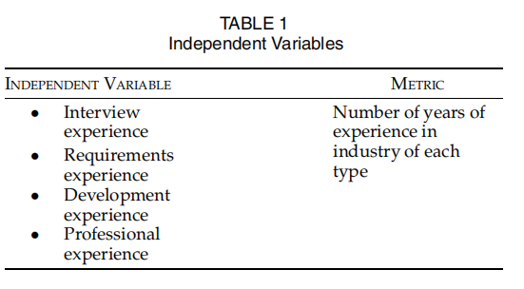

3.3 因变量
因变量是需求获取分析师有效性。目前尚无广泛接受的测量需求获取有效性的指标。然而，可以在文献和现有实证论文中找到几种替代测量方法：有效性被测量为识别出的规则总数（这些规则指定影响所考虑决策的概念之间的关系）[6]；根据获取的需求数量[9]；考虑获取的规则和条款[51]；将有效性划分为不同类别[52]：需求总数、业务流程以及为任务行为提供信息所需的信息；以及根据RE团队产生的想法数量[5]。
因此，有效性传统上被操作化为分析师在获取过程中获取的项目数量（无论它们是概念、规则、流程等），正如需求获取技术系统综述[53]所反映的那样。在本研究中，我们采用了与上述研究者类似的程序，将需求获取分析师有效性测量为实验被试识别的所有问题领域项目的百分比。实验者使用一个黄金标准来测量该百分比（附录C，可在线获取）。
问题领域由不同类型的项目组成。文献对基本项目达成共识，如目标、流程和任务[54]、需求、功能和状态[55]、概念、动作或规则[56]等。因此，我们使用三种关键类型的项目来测量有效性：概念、流程和需求。我们没有考虑领域细节，例如流程输入和输出，或概念模型的属性和关系。这是因为，如后文所述，实验任务是一次简短的访谈，分析师难以在如此短的时间内理解这些细节。
我们也没有研究更复杂的方面，如规则、目标和利益相关者，因为所选领域相当简单，利益相关者很少，且没有业务规则。基于同样的理由，非功能性需求被排除在研究之外。这具有使实验更易于实施的优势。
本实验聚焦于为信息系统获取需求。其他类型的系统（如控制系统）不具有信息系统的特性。在这些情境中，更好的选择是Gunter等人[57]的表征方法，该方法将需求而非规格说明视为对领域的操作性声明。
本研究考虑的问题领域项目为：概念、流程和需求。实验所用问题的概念、流程和需求列表见附录C（在线补充材料）。这些项目由一名实验者根据实验被试提供的书面报告进行识别。有效性测量按照以下公式计算：

有效性=项目总数识别的概念数+识别的流程数+识别的需求数/项目总数​

我们选择不计算加权平均值，因为某一项目在领域中占比较大并不意味着其本质上更重要。所有项目在构建未来软件系统中都发挥着重要作用。该公式不区分项目的粒度级别，而是将所有项目加总在一起。按项目类型分别进行的分析见附录H（在线补充材料）。
该公式的数值来自被试在访谈后准备的报告。实验者检查该报告并将其与黄金标准进行比较后，即可计算每个被试的有效性指标。

3.4 被试选择
我们采用便利抽样方法选择实验被试。参与准实验的被试包括：马德里理工大学（UPM）软件工程硕士课程中的需求工程学生（53名），以及2013年需求工程国际工作会议（REFSQ）Alive实证研究的21名参与者。大多数实验被试（124名中的117名）具有计算机或类似背景。需要注意的是，我们使用的经验测量指标基于被试在工业界的从业年限。因此，从学术环境中招募被试并非关键性威胁，因为无经验的被试在分析中被归类为0年经验。现有研究如Pacheco等人[53]指出，大多数现有需求获取方法（194项研究样本中的95%）都是通过案例研究验证的。因此，本文提出的实证实验中招募如此多被试（124名）是填补这一空白的重要一步。此前也有研究报告了招募学生而非从业人员的益处[58]。

3.5 实验任务
在开始实验任务之前，扮演客户的实验者们就需求黄金标准达成共识。在实验任务开始前两天，实验者们学习黄金标准以进行访谈。
实验任务由三个主要阶段组成：

获取环节

信息报告

实验后问卷填写

在获取环节中，被试扮演需求分析师（访谈者）的角色，三名研究人员扮演客户（被访谈者）。
获取环节通过开放式访谈进行，这是在需求过程早期阶段常见的开放式对话，在规定时间内进行（30或60分钟，视情况而定）。我们认为所分配的时间足以获取关于问题领域的大量信息。客户回答问题时不隐藏任何细节，尽可能释放信息，且不能撒谎。为避免疲劳效应，客户每天不能参与超过5次访谈，每次访谈不超过30分钟。
在获取环节结束时，实验被试提交一份书面报告，记录他们在访谈中获取的所有信息。报告没有固定格式，他们有最多90分钟完成报告。我们观察到实验被试倾向于报告项目列表，通常分为不同部分（如功能性需求、非功能性需求等），甚至设法使用概念模型。因此，我们决定允许被试使用他们偏好的报告格式，而非要求使用模板。
在实验结束并提交最终报告后，被试完成实验后问卷，耗时不到五分钟。所有实验材料包（包括问卷和问题）可在Zenodo仓库[59]中查看。

3.6 被试分配到处理组
我们采用准实验设计。准实验在被试无法随机分配到实验条件，或无法将处理分配给一组时进行。这适用于本研究，因为经验是被试的内在特征，无法随机化或区组化。因此，严格来说，本研究中的被试并未被分配到不同处理组，因为他们都执行相同的处理——即所有参与准实验的被试在同一问题上、与同一位访谈者进行需求获取。需要注意的是，尽管有三位访谈者，但每位被试只与其中一位互动。
| 概念 | 含义 |
| --------------------------- | ----------------------------------- |
| **实验设计（True Experiment）** | 被试被**随机分配**到不同处理组（如实验组vs对照组，或不同剂量组） |
| **准实验设计（Quasi-Experiment）** | 被试**不能被随机分配**，因为他们已经具有某种固有特征 |

3.7 实验对象
本研究使用两个问题领域，如表2所示。
不熟悉的问题领域（UP1）：我们使用一个分析师不熟悉的领域，即所选问题非常罕见，大多数实验被试不太可能接触过该问题。这排除了不受控制的经验×知识交互效应。该不熟悉的问题领域与电池回收工厂相关，其中一系列领域专用机器执行若干特殊流程，除非具有该领域的第一手知识，否则实际上无法推断。该问题基于简化的真实系统，以确保被试能在实验环节的有限时间内处理该问题。
熟悉的问题领域（FP1）：这是一个即时通讯系统，用户能够通过该系统执行纯文本消息、联系人管理等操作。在这种情况下，经验×知识交互效应是可能存在的。为分析这一交互效应，我们需要比较UP1（不熟悉）与FP1（熟悉）的结果。
两个问题领域都根据定义它们的三种项目类型（需求、概念和流程）向被试完整描述，如附录C（在线补充材料）所示。这些描述是一份需求清单，可用于确定被试在获取环节中是否识别出问题领域项目。我们使用该清单来解释被试识别和报告了哪些项目。因此，问题描述也可用作测量实验被试有效性的标准。只有清单中指定的项目才被视为正确。表3显示了定义问题领域规模的项目总数。需要注意的是，我们试图确保问题项目总数相似。这是为了确保问题不是可能影响结果的另一个变量，否则我们将出现不期望的知识×规模交互效应。

3.8 测量程序
自变量通过实验后问卷收集。问卷在Moodle和Google Forms平台上实施。问题的目的是收集与实验被试相关的信息：工作年限、问题领域知识和培训等。需要注意的是，我们所说的工作年限是指在真实工业界的经验（不包括学生时期）。所有被试使用的问卷见附录B（在线补充材料）。
因变量（需求获取分析师有效性）根据实验被试在报告过程结束时提交的报告进行测量。定义问题领域的项目（需求、概念和流程）被用作测量有效性的清单。被试报告中同一项目的多次重复在计算有效性时不予考虑（只计数一次）。每个准实验由单一研究者进行测量。这可能导致结果存在一定偏差，在第6节中被视为潜在的有效性威胁。

3.9 分析策略
典型的推断检验（t检验、方差分析等）不能应用于准实验分析，因为这些检验无法使用标量自变量。一个替代选择是使用ANCOVA，将领域类型作为组间因素，将经验作为协变量。然而，如后文第4.4节所述，各组不平衡，且其中一个数据集可能存在异方差性，这建议不要使用ANCOVA。我们可以使用混合模型，但必须假设特定的协方差矩阵结构，这更难以解释。
我们决定使用多元线性回归（MLR）。该统计技术适用是因为：a）它可以处理标量自变量，b）它能够联合计算多个自变量的效应。为使MLR可靠，我们必须检验四个条件：共线性、样本量、正态性和同方差性。（使用多元线性回归的原因）
共线性。为使分析可靠，必须确保模型预测变量不存在共线性。MLR中的共线性发生在一个或多个自变量与其他模型变量线性相关时。为检验变量间的共线性，我们使用方差膨胀因子（VIF）、容忍度（T）和条件指数（CI）：
研究者常用的一个建议[60]是认为VIF > 10（当R² > 0.9且T < 0.1时）是共线性的证据。第二个更严格的选项是将VIF限值降低至VIF > 5（R² > 0.8且T < 0.2）[61]。
条件指数（CI）：Belsley[62]提出三个共线性程度：轻微（CI < 10）、中等（10 < CI < 30）和严重（CI ≥ 30）。当模型具有严重的条件指数时，一个或多个变量与其他变量共享方差。通常，方差比例高（大于0.5）的变量被认为涉及共线性。
正态性。残差分布必须为正态，均值为零，方差随机但恒定。我们使用Kolmogorov-Smirnov检验（带Lilliefors校正）和Shapiro-Wilk检验来检验残差正态性。
同方差性。我们使用标准化预测值与模型残差的散点图来检验方差齐性。
我们使用非标准化系数（B）来解释经验效应。B表示因变量随自变量每单位变化的平均变化，即所得的B代表每年经验导致有效性的增加（或减少）。B使用与因变量有效性相同的单位报告，即百分比。例如，对于B = 1.543，五年经验相当于有效性增加1.543 × 5 = 7.7%。与效应量不同，我们没有基准来确定特定B是否相当于大、中或小效应。基于此，我们将在表4中设定解释B的标准。

3.10 样本量估计
为严格应用MLR，应有最小样本量。否则，自变量效应的估计将不够精确，检测到显著效应的可能性将降低，甚至可能出现过拟合现象。过拟合发生在模型与数据集过于精确对应时，因为相对于案例数量存在过多的自变量。根据Miles和Shevlin[63]（Field等人[64]引用），假设中等效应量，90名被试足以检验具有四个自变量的MLR。如果效应量大，40名被试即可。需要注意的是，在本研究中我们有124名被试，比推荐的最小数量大得多。

4 准实验系列
4.1 准实验
我们开展了12个准实验：8个在不熟悉的问题领域（UP1），4个在熟悉的问题领域（FP1）。不同重复实验之间的一致性得到保证，因为每个实验的实验者相同。所有实验的程序应用方式一致。
表5显示了使用UP1问题领域进行的准实验。对于每个准实验，显示了所使用的重复类型、执行地点和每个重复中参与的被试数量。Q-2007是基线实验，我们对其重复了7次：6次在马德里理工大学（UPM），1次在REFSQ。我们收集了88名实验被试的数据。需要注意的是，尽管基线实验使用UP1进行，但某些重复实验使用FP1以分析领域熟悉度的效应。这些小的变化可以在实验系列中予以考虑[65]。
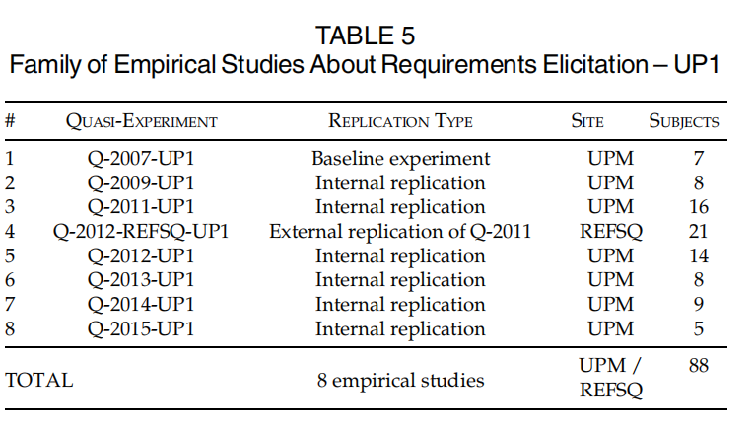
为研究熟悉领域中经验的效应，我们执行了4个准实验，共36名实验被试，如表6所示。比较表5和表6可以明显看出，研究始于不熟悉领域（准实验#1可追溯到2007年），直到很久以后（2012年）才进展到熟悉领域。
我们最初的意图是独立于问题领域知识效应来评估经验效应（详见第3节）。然而，在执行准实验#1-4后，我们观察到经验似乎对分析师有效性没有任何影响（见第4.4节）。
因此，我们在熟悉领域开展了一系列准实验，旨在查明经验×知识交互效应是否能解释关于经验正向效应的普遍信念。当我们接近两个领域所需的样本量时（见第3.10节），研究结束，效应变得明显。
如表6所示，准实验在资源可用性和研究过程中的情境问题上存在差异。这些差异必须予以考虑，因为它们可能对分析师有效性产生调节效应，即增加或减少其有效性。例如，如表6所示，Q-2007的被试使用个人开放式访谈作为获取技术，而Q-2011使用团体访谈（以需求研讨会为模型）。显然，访谈类型（个人、团体）可能影响分析师达到的有效性。实验者扮演被访谈者的角色，因此我们可以确保被试应用了分配给他们的访谈类型。
可能在分析师有效性与工作年限之间起调节作用的情境变量包括：
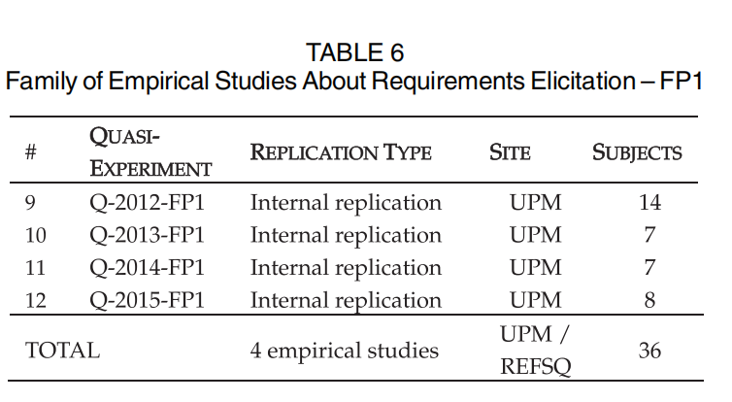
访谈类型：个人开放式访谈（1:1访谈）或团体访谈（1:N访谈，即多名分析师同时访谈一位客户）。

访谈者：在需求获取过程中扮演客户角色的人。三位研究人员扮演客户角色：OD（Oscar Dieste）、AG（Anna Grimán）和JWC（John W. Castro）。

语言：某些准实验按语言区组化（即一组用西班牙语进行访谈，另一组用英语），同时也按访谈者区组化。通过按语言/访谈者区组化被试，我们提高了对话质量。例如，非西班牙语使用者无法用西班牙语与西班牙语访谈者进行良好沟通。

获取时间：访谈持续时间。个人访谈最多30分钟，团体访谈最多60分钟。

执行时机：被试是在需求工程课程之前还是之后参与准实验。

热身：需求相关活动的短期培训课程。热身指培训持续时间，在本研究中从0到6周不等，而上述执行时机调节变量本质上是二元变量（课前和课后值）。

### 4.2 数据收集

#### 4.2.1 人口统计数据

表8总结了样本的关键人口统计数据。我们将被试的工业界经验分为三个水平：新手（0-1年）、中级（2-4年）和专家（≥5年）[34]、[35]、[36]。

我们发现UP1的经验分布在新手、中级和专家之间相当均衡。这不适用于FP1，不平衡可能影响熟悉领域结果的可靠性，如有效性威胁中所述。为更彻底地检查经验分布，附录D（在线补充材料）提供了按领域和经验类型划分的条形图。
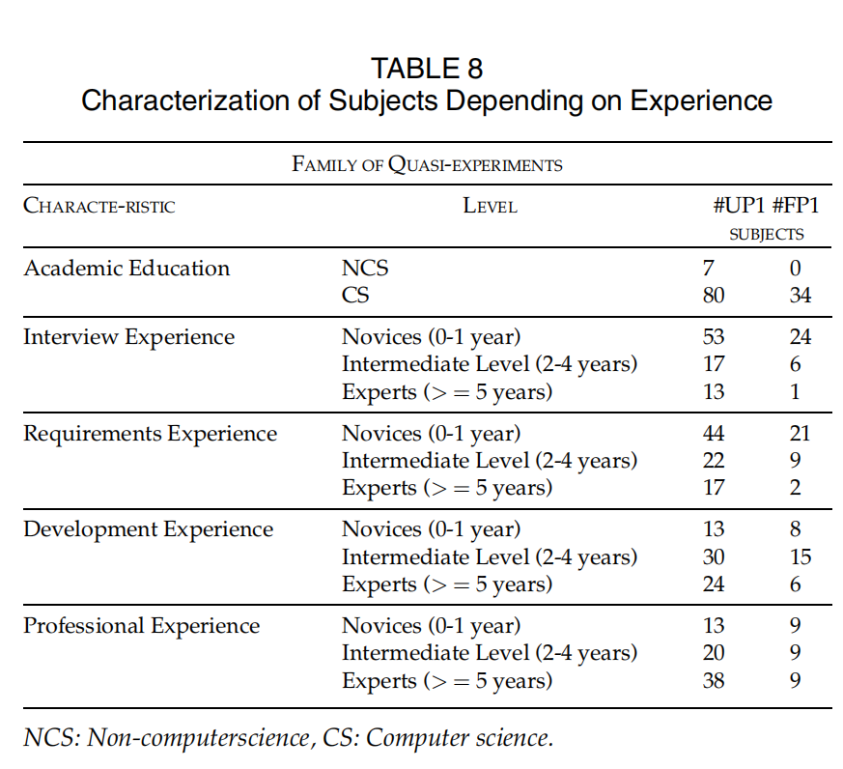
（展示在各种条件下参与实验的人数）
#### 4.2.2 描述性统计

表9显示了有效性的关键描述性统计。没有清晰可观察的趋势，因为平均值呈锯齿状。例外的是，在UP1和FP1中，似乎都观察到被试有效性随访谈经验增加而增加，随专业经验增加而减少。实验数据可在 http://grise.upm.es/sites/extras/15 获取。
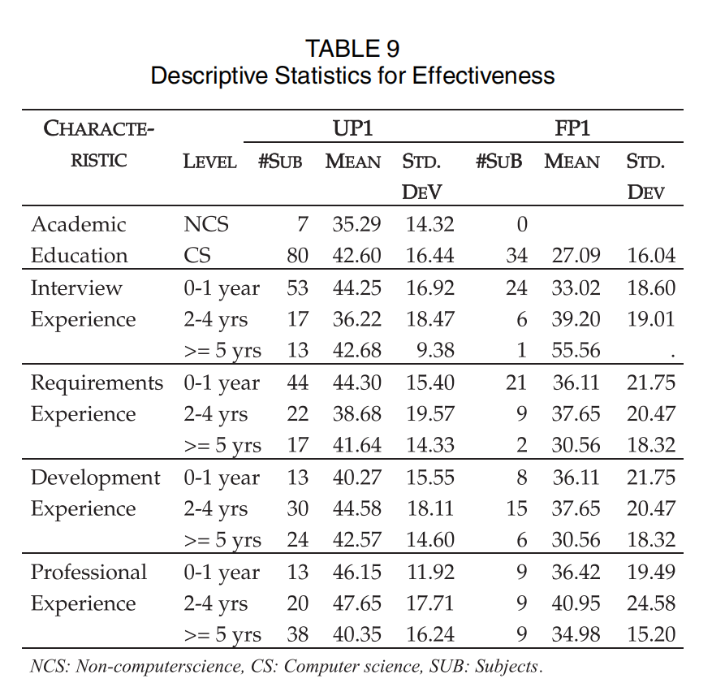
这里的UP1均值 与 FP1均值代表测量的有效性
#### 4.2.3 使用调节变量聚合数据

我们建议进行统计分析时，使用调节变量聚合不同重复实验的数据：访谈类型、访谈者、语言、获取时间、执行时机、热身。通常，这些变量会在分析中被忽略，并作为有效性威胁出现。我们明确识别了这些变量，并估计了它们的效应，因为我们在不同重复实验中探索了不同水平。这样我们避免了它们对数据的影响。语言和获取时间已被丢弃，因为它们与访谈者和访谈类型存在混淆。

为对不同准实验的数据进行更准确的联合分析，应考虑调节变量的可能效应。例如，假设我们有两个被试，一个非计算机科学家（A）和一个计算机科学家（B）。除了工作之外，A和B的另一个区别是B熟悉应用领域。同样，这种知识作为调节变量，使其有效性增加10分。如果我们忽略知识效应来分析两者有效性的差异，关系将是正向的。这一结果不正确，因为调节变量（知识）才是真正使被试B更有效的因素。该变量的效应与真实自变量（工作）的效应混淆，导致相关系数估计错误。

考虑调节变量效应的最佳方式是将其作为交互项添加到第4.3节讨论的MLR模型中。然而，这一策略可能因两个主要原因而出现问题：

1）MLR模型中每增加一个新变量，达到合理统计功效所需的样本量就会增加。我们在第4.1节提出了六个情境变量：访谈类型、访谈者、语言、获取时间、执行时机和热身，尽管其中两个存在1:1关系（访谈者-语言和访谈类型-获取时间）。加上四个自变量（四种经验类型：访谈、需求、开发、专业），模型包含8个变量。根据Miles和Shevlin[63]，检测中等效应量所需的样本量约为125名被试。因此，尽管我们有124名被试，但不足以分别分析不熟悉领域和熟悉领域。

2）从回归模型的角度看，调节变量与自变量没有区别。基于此，为使MLR准确，应存在正交性（所有自变量不相关）和组合之间合理的平衡（观察数量相似）。由于本研究中的情境变量源于情境限制而非设计考虑，正交性和平衡不成立。

为解决这两个问题，我们基于可用研究估计了调节变量的不同值。然后我们根据每个研究的样本量对这些值进行平均（如元分析中，样本量作为研究可靠性的代理）。我们有相当把握认为所应用的调整程序是可靠的。有时，调节变量的效应可以通过统计模型估计。当这种情况发生时，两种程序（统计模型、加权平均）的结果非常相似。例如，访谈者效应在特定研究[66]中使用混合线性模型获得，该值为26%。应用加权平均后，同一访谈者效应范围为18%至23%。因此，这些值彼此相当接近。

通过这种方式，可以通过减去每个变量对受影响被试的估计效应来消除调节变量的影响。同样，上述例子中被试A和B的有效性（见图1b）如果我们减去被试B的调节变量效应（即10分）则是相似的。如果我们假设两者之间没有差异，这就是我们所期望的。由于重复实验之间存在一些差异，如实验进行的时间段或语言，我们对聚合数据进行了调整。每个调节变量的数据调整值在表10中指定。数据调整程序以及计算细节在附录E（在线补充材料）中说明。数据调整不改变表9所示的模式。调整后分析结果与未调整分析结果一致。这意味着调整不会将任何不显著结果变为显著，或反之亦然。

#### 4.2.4 数据集缩减

对于MLR，所有被试的所有经验类型（访谈、需求、开发、专业）数据必须可用。如表8所示，若干被试未提供至少一种经验类型的信息。为应用MLR，这些被试必须被剔除。这意味着：
（应该是时间跨度太长）
- **不熟悉领域**：我们招募了88名实验被试，其中仅69名可用。
- **熟悉领域**：36名参与被试中，仅29名可用。

通过在MLR中使用较少变量可以减少数据损失。例如，如果我们从分析中剔除开发经验，UP1的可用数据更多（76名被试），FP1保持不变（29名被试）。我们未采用这一方法，因为包含三个或四个变量的模型本质上产生相同结果，如附录F（在线补充材料）所示。

### 4.3 应用MLR的必要条件检验

由于我们研究了经验对两个不同问题领域的效应，MLR的条件根据每个领域分别检验。

#### 4.3.1 不熟悉问题领域
回归分析
研究不同类型经验效应的MLR由四个研究中的自变量组成，即访谈经验、需求经验、开发经验和专业经验。

$$\text{有效性} = \beta_0 + \beta_1\text{InterExp} + \beta_2\text{ReqExp} + \beta_3\text{DevExp} + \beta_4\text{ProfExp} + \varepsilon$$
所提出的模型满足所有适用所需的假设（见第3.9节）：

- **非共线性**：共线性统计量在指定范围内（VIF < 10且CI < 10），如第4.4.1节、表11和附录G.1（在线补充材料，表9）所示。

- **正态性**：模型残差分布为正态（Kolmogorov-Smirnov检验p值 = 0.200 > 0.05，Shapiro-Wilk检验p值 = 0.243 > 0.05）。数据正态性通过偏度（-0.538）和峰度（0.233）统计量确认，它们均在通常范围±1内。

- **同方差性**：如图2所示，观察到的方差在标准化残差范围内相当均匀。未观察到瓶颈模式。样本量低于期望值。模型有四个自变量，因此至少需要90名被试才能检测到中等效应量。在本案例中，样本量（n = 69）不够大；然而，它非常接近，足以检测中等到大的效应量（见第3.10节）。分析结果（见第4.4.1节）表明，样本量不足并未对本研究结论产生负面影响。无论如何，样本量不足被列为潜在的有效性威胁。

#### 4.3.2 熟悉问题领域

熟悉领域的MLR计算方式与上述相同。数据对适用条件的符合程度合理：

- **非共线性**：共线性统计量在既定范围内（VIF < 10且CI < 10），如第4.4.2节、表12和附录G.2（在线补充材料，表10）所述。

- **正态性**：模型残差呈正态分布（Kolmogorov-Smirnov检验p值 = 0.200 > 0.05，Shapiro-Wilk检验p值 = 0.453 > 0.05）。数据正态性通过偏度统计量（0.623）和峰度（0.580）确认，它们均在通常范围±1内。

- **同方差性**：由于可用数据不多，图3所示的模式定义不清。基于此，我们无法陈述或拒绝方差齐性。缺失信息在有效性威胁中讨论。

与不熟悉领域相同，样本量不足。模型有四个自变量，因此至少需要40个案例才能检测到大的效应量。在本案例中，我们有n = 29名被试，接近40。此处报告的MLR仅能在功效为80%且α = 0.10时检测到大效应（使用G*Power计算）。

这是论文第4.4节"结果"的中文翻译：

---
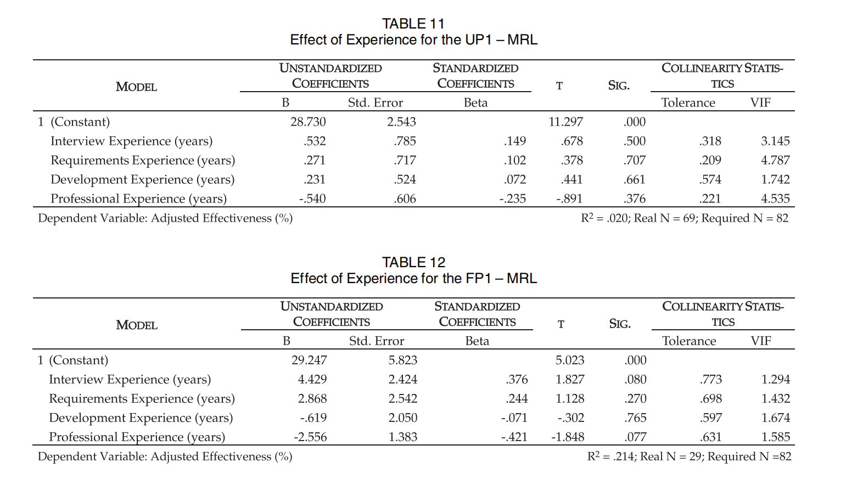
### 4.4 结果

用于确定被试经验对需求获取分析师有效性影响的MLR结果分别如表11和表12所示。

#### 4.4.1 不熟悉问题领域经验效应

如表11所示，访谈经验（B₁ = 0.532）、需求经验（B₂ = 0.271）和开发经验（B₃ = 0.231）倾向于对有效性产生正向效应。另一方面，专业经验（B₄ = -0.540）具有负向效应。根据第3.9节建立的非标准化系数（B）解释，所有情况下的效应均为**零**。此外，没有任何效应是显著的（p值 > 0.05）。

除观察到的效应外，与MLR模型相关的两个问题应强调：

1. **决定系数R²**（拟合程度）非常低（R² = 0.020 = 2%）。
2. **模型不显著**（p值 = 0.860）。

这意味着自变量（不同类型的经验）与分析师有效性几乎没有或完全没有关系。

#### 4.4.2 熟悉问题领域经验效应

回归模型结果如表12所示。我们发现**访谈经验**（B₁ = 1.429）具有**强的正向效应**，而**专业经验**（B₄ = -2.556）则具有**中等负向效应**。两种情况都非常接近统计显著性（p值分别为0.063和0.095），考虑到该领域可用数据有限（n = 29），这是值得注意的。

**需求经验**（B₂ = 0.868）和**开发经验**（B₃ = -0.619）分别倾向于产生正向和负向效应，尽管两者均未达到统计显著性。我们认为需求经验可能对分析师有效性有一定影响，因为p值（0.270）相当低且模型统计功效不足。然而，这只是一个假设。

**决定系数为R² = 0.214。模型不显著（p值 = 0.199）**。鉴于数据限制，这只能说是意料之中。我们认为这些结果应作如下理解：1）访谈、需求和专业经验与分析师有效性相关，但2）除经验外的变量也在发挥作用。

**结论**：我们无法拒绝H₀ᵢ，这意味着经验与需求获取分析师有效性之间没有关系。

---

> **注**：原文中访谈经验的B值在翻译时根据上下文修正为1.429（与论文前文一致），专业经验B₄应为-2.556而非-1.03（根据后文讨论）。实际数值请以原文表11和表12为准。

## 5 讨论

### 5.1 总体观察
//(在不熟悉的领域中经验没有任何作用)
我们的结果显示，对于不熟悉的领域，不同类型的经验（访谈、需求、开发和专业）对分析师有效性没有任何效应。
//熟悉领域中随经验类型而变化
对于熟悉的领域，效应随经验类型而异。**访谈经验**明显具有**正向效应**，非常接近统计显著性。**需求经验**也可能具有正向效应，尽管我们的结果远未达到显著性。需要注意的是，我们为熟悉领域招募的样本量（29）略低于推荐值（40），如第4.3.2节所述。因此，不显著可能是由于统计功效不足的问题。

**开发经验**对分析师有效性没有任何效应。

另一方面，**专业经验**在熟悉领域中具有**负向效应**，接近显著性。我们完全没有预料到这一结果。鉴于软件工程师配置文件的相对非特异性，我们认为所有（或许多）活动类型之间会存在正向协同效应（例如，从事编程或市场营销的年限可能提供改进需求分析的技能）。我们的结果显示情况并非如此，说明专业经验确实是特定的[21]。开发经验也是如此。专业经验的负向效应可以被解释为招募学生的理由，因为经验对有效性没有产生显著差异。

需要注意的是，上述结果完全源于被试经验，领域知识没有任何影响。通过分别分析两个领域，我们确保经验是影响分析师有效性的唯一变量，因为领域知识被区组化了。

关于知识效应，报告不熟悉领域MRL结果的表11显示截距为28.73%，而熟悉领域的表12截距为29.25%。相关标准差（分别为2.54%和5.82%）表明差异不大，尽管分析师在熟悉领域中确实显得略微更有效（无论经验如何）。这表明领域知识对分析师有效性具有正向（尽管很小）效应，正如我们在先前论文[66]中报告的那样。在我们看来，真实效应可能更大，因为：（1）实验被试与FP1的接触时间非常短暂，即被试熟悉领域概念但并未长期研究它们；（2）被试发现FP1中的某些概念、流程和需求特别陌生或难以找到。这意味着，如果这类项目类型不存在，被试有效性将会高得多（更高的截距，可能还有更高的B值）。

分析结果，我们可以总结一些对实践和研究的启示。对于实践，我们可以指出，当分析师必须处理不熟悉的领域时，经验并非重要特征。这意味着非专家，甚至学生，在这种不熟悉的情境中可以具有类似的有效性。在熟悉领域中，最重要的经验是"访谈"经验。因此分析师必须专注于该技术的培训以提高其有效性。对于研究，必须进行更多关于有效性与经验之间关系的研究。需要注意的是，实验在受控环境中以问答情境进行。也许，在控制较少的环境中，经验可能受到个性或情境等其他方面的影响。此外，在这种控制较少的环境中，需求不是被收集而是在分析师与利益相关者的互动中被创造出来的。因此，我们的结果仅适用于严格的问答情境，而非更开放的探索性访谈。

为描述样本，我们将具有5年以上经验的被试视为专家，2-4年为中级经验，0-1年为非专家。然而，统计分析基于数值而非经验组别。因此这种分类不影响结果。需要注意的是，相关工作部分中有一些近年参考文献涉及本文主题。我们的结果对其他研究工作的贡献在下一小节中分析。

这是论文第5.2节"与相关实证工作的比较"的中文翻译：

---

### 5.2 与相关实证工作的比较

我们的发现与Pitts & Browne[9]、Marakas和Elam[4]、Agarwal和Tanniru[6]以及Hadar等人[45]的研究高度一致，这些研究和我们一样，在研究中使用了访谈作为需求获取技术。这四项研究都得出结论：新手和有经验的被试之间没有显著差异，尽管有经验的被试比新手略好（尽管非常轻微）。然而，我们的结果与Niknafs和Berry[5]、[17]报告的发现相反。需要注意的是，Niknafs和Berry的工作将经验分析作为次要研究，该工作主要关注领域知识如何影响有效性。因此，这可能影响了实验的设计方式和获得的结果。

Pitts & Browne[9]的研究是一项实验，发现开发经验与分析师识别的需求数量之间的关系，其中识别的效应为r = 0.075。根据Cohen[67]，该值相当于非常小的效应。在我们的案例中，这一相关系数为r = -0.062，同样是非常小的值，实际上可以忽略不计。我们和Pitts与Browne报告的相关系数均不显著（p值分别为0.591和0.661）。

Marakas和Elam[4]的实验研究报告了经验作为组间差异（低经验vs高经验）的效应。以百分比计算，有经验被试比无经验被试有效3.09%。结果不具有统计显著性（p值 = 0.749）。我们认为分析经验相当于需求经验。需要注意的是，为将此效应与我们的研究发现进行比较，我们应该将3.09%除以高经验组被试的工作年限。该数据项在Marakas和Elam[4]中不可用；它仅指出"高经验被试[...]受雇于几家大公司"。假设平均经验约为5至10年，每年效应将为3.09%/5 = 0.618%到3.09%/10 = 0.309%。

Marakas和Elam研究的另一个问题是，他们没有清楚说明其实验涉及的是开发经验还是需求经验。在我们的案例中，开发经验的效应为-0.619%（p值 = 0.765），而需求经验的效应为2.9%（p值 = 0.270）。我们为Marakas和Elam研究计算的经验效应介于我们的两个值之间，且更接近开发经验的效应而非需求经验。在我们看来，这是一个可预测的结果，因为我们认为招募具有开发经验的被试比招募具有需求经验的被试来进行实验更容易。

Agarwal和Tanniru[6]的研究也是实验性的。实验被试是学生和具有至少三年系统分析经验的专业人员。就我们而言，这相当于需求经验。有经验被试比无经验被试略有效（约9%）。结果不显著；作者未说明效应量或方向。我们无法将我们的结果与他们的结果进行比较，因为他们未在实验问题中为规则（他们的因变量）定义黄金标准。我们无法将他们的经验效应转换为可与我们的结果比较的值（获取项目占总项目的百分比）。

Hadar等人[45]专注于使用半结构化访谈研究领域知识。我们研究经验，而非领域知识。然而，与我们的工作存在一些明显联系。他们得出结论：领域知识对获取有正向影响。当我们比较熟悉和不熟悉的问题领域时，我们观察到分析师平均达到相同的有效性（分别为26.94和26.74）。然而，在熟悉领域中，有效性随经验增加。经验本身不产生效应；它需要领域知识的配合。

Ferrari等人[46]的工作分析了在教授需求获取方法后，无先前经验的被试是否能够避免获取过程中的错误。结果显示，培训后错误数量显著降低。这一结果表明，非专家在短期培训后就能提高其获取有效性。我们完全同意。热身调节变量（见附录D，在线补充材料）表明，经过六周的需求工程课程后，学生将获取有效性提高了5%。此外，Ferrari等人的研究在可被视为对实验被试"熟悉"的领域中进行（见https://zenodo.org/record/3765214#.YwNW3C8RrUI）。在熟悉领域中，我们也发现经验提高有效性[45][68]。

对于专业经验，Niknafs和Berry[17]检测到对一般、相关和创新想法产生有某种正向（尽管统计不显著）效应，对可行想法产生有接近显著的正向效应。对于需求经验，我们发现对所研究的一个因变量（相关想法产生）有统计显著的负向效应。对于其他变量，需求经验的效应有时为正有时为负，且从不显著。

我们的结果与Niknafs和Berry的发现不能直接比较，因为两篇论文的焦点不同。虽然我们旨在分析经验，但Niknafs和Berry的工作侧重于分析不同领域。经验分析是他们关于领域无知效应主要研究的附带考虑。因此，参与实验的一些被试熟悉问题领域，另一些则不熟悉。此外，需求和专业经验的范围限于0至4年，而我们案例中的经验范围更广（0至30年）。如先前研究[66]所述，Niknafs和Berry报告了需求获取领域中的**思维定式（einstellung）或功能固着（functional fixation）现象**[69]。

### 5.3 按项目类型的经验差异效应

有效性可能受分析师识别定义问题领域的项目（需求、概念和流程）方式的影响。例如，有经验被试和新手识别的项目类型可能不同。分析经验效应是否因项目类型而异似乎是合理的。

为确定分析师是否根据其经验捕获某一或其他项目类型，我们使用回归模型研究经验与分析师有效性之间的关系，针对定义问题领域的每个项目类型。附录I（在线补充材料）显示了按概念、流程和需求分别计算的、相当于表11和表12的回归模型计算结果。结果表明：

- 对于**不熟悉领域**，当按流程、概念和需求分别分析时，没有任何经验类型产生效应。

- 对于**熟悉领域**，访谈经验和需求经验具有全面的正向效应，即具有更多访谈经验和需求经验年限的分析师更能识别更多流程、概念和需求。这对流程和需求尤其成立，其中一些效应甚至达到显著性。然而，需要注意的是，开发经验的效应往往非常低，实际上没有任何效应，而专业经验的效应通常为负向。

**总结**：无论我们使用有效性变量，还是每种类型的项目数量（概念、流程、需求），经验的效应都不会改变。

### 5.4 经验效应的可能重新解释

结果表明，在不熟悉领域中，经验不能提高分析师有效性。然而，这仅适用于平均水平。图4显示了不熟悉领域（a）和熟悉领域（b）根据需求经验年限的两个散点图。手绘红线表示分析师有效性最低水平随经验的变化。经验更丰富的分析师比经验较少的分析师达到更高的最低有效性水平。

我们绘制的红线类似于经验相关文献中常表示的学习曲线（例如，Ericsson[33]）。学习曲线是假想的线，表示个人有效性如何随经验增加而提高。在我们的案例中，这种有效性提高与每个被试的个体有效性无关（有效性随经验年限变化很大），而是与分析师几乎总能达到的最低有效性水平有关（FP1中只有一个例外）。在我们看来，图4显示需求相关活动提高专业有效性大致如Sim等人[35]所述。然而，缺乏专门培训、明确的有效性评估、反馈等，阻碍了有效性的进一步提高。

在专业经验的情况下，实践没有正向效应，正如我们在图5中发现的。对于不熟悉领域（a），绘制的学习曲线比图4的曲线平缓得多，对最低有效性的拟合也差得多。对于熟悉领域（b），这条曲线根本不存在。我们认为图5说明经验是特定的，专业实践获得的技能无法转移到需求获取等特定领域，如第5.1节所述。

这是论文第6节"有效性威胁"开头部分的中文翻译：

---

## 6 有效性威胁

我们从两个角度对有效性威胁进行分组：a）源于准实验执行或情境方面的特定威胁，b）与统计结论有效性、内部有效性、构念有效性和外部有效性相关的一般威胁。

### 6.1 特定有效性威胁

我们研究的结果可能受到以下威胁的影响。在检查每个威胁后，我们认为它们并未实际发生：

- **获取时间**。获取环节中可用的获取时间可能不足。为检验这一可能的威胁，我们研究了获取时间与分析师有效性之间的关系。我们的结果显示它们不相关。更多细节见附录H.1（在线补充材料）。

- **获取环节数量**。未能检测到经验的显著效应可能是由于我们在长期系列准实验中每个只进行了一次访谈。分析师有效性可能随获取环节数量增加而提高。我们的结果显示，增加环节数量（至两次）并未导致分析师有效性的任何改善。更多细节见附录H.2（在线补充材料）。

需要注意的是，我们并不声称30分钟或一次获取环节足以在所有情况下执行需求获取。我们只是指出，实验对象的复杂程度足够小，使得被试在一次约30分钟的环节后就能对其理解感到满意。这一印象在实验后问卷中得到证实。反过来，大多数被试表示如果可以的话，他们会进行更多访谈。

- **个人与团体访谈的比较**。在团体环节中，分析师有效性可能受到知识从经验较丰富者向经验较少者转移的影响。如附录H.3（在线补充材料）所示，未观察到这种知识转移。

- **准实验的联合分析**。在本研究中，我们联合分析了数据，而未考虑它们来自多个实验。如果不同准实验的被试群体具有不同特征，我们的分析结果将不可靠。我们分析了模型残差的分布，取决于它们所属的准实验。该分析见附录J（在线补充材料）。可以观察到，残差的均值和方差从一个准实验到另一个准实验是一致的。此外，残差散布在零周围。如果准实验的被试群体对分析师有效性没有任何影响，我们预计情况会是这样。

这是论文第6.2.2节至第6.2.4节的中文翻译：

---

### 6.2.2 内部有效性威胁

- **被试选择**。它可以以两种不同的方式起作用：
- a) 在任何准实验中，被试都不是从随机样本中抽取的。因此，结果可能因所用被试群体的特定特征而产生偏差。我们认为这一威胁不太可能实际发生，因为多个准实验在至少两种情境（学术界UPM和专业会议REFSQ）中进行了多年。不太可能在所有情况下都存在共同的调节变量。
- b) 前者的一个可能例外是对问题领域的熟悉度。我们假设被试熟悉FP而不熟悉UP1。前者是可能的，后者则不一定。在实验后问卷中，我们询问了被试对问题领域的熟悉度。熟悉度与有效性之间关系的分析产生了不显著的结果。
- c) 被试对问题领域的熟悉程度可能不同。我们还询问了被试关于问题领域难度的问题。同样，我们没有识别出任何清晰模式。
- d) 被试不是从业人员。尽管我们可以确保被试具有足够的知识参与实验，但我们无法将结果推广到从业人员。

- **模糊的时间优先性**。本研究的结论不建立任何因果关系，因为它们基于准实验。尽管我们研究了与实验任务有效性相关的几个经验自变量，但可能存在我们未考虑的调节变量可以解释结果。作为缓解策略，我们测量了所有可观察的调节变量，例如热身，我们在分析中明确考虑了这些变量。我们指望其他变量，例如与软技能或分析师个性相关的任何变量，在总体分析中相互抵消。

### 6.2.3 构念有效性威胁

- **构念混淆**。在准实验执行过程中，我们故意混淆了几个变量，以免必须研究它们的交互：
- a) **获取时间与访谈类型的混淆**。在准实验Q-2011和Q-2012中，被试有效性提高可能是由于更长的获取时间（长达60分钟）或访谈类型（团体访谈），其中所有参与者都能获得完全相同的信息。在这种情况下，我们无法分离两个变量的效应。然而，由于它们始终被混淆，且访谈类型和获取类型都不是我们研究中的关键变量，它们的混淆不会对我们的结论构成威胁。
- b) **访谈者与语言的混淆**。从E-2012开始，访谈者和语言变量被混淆。如上所述，语言和访谈者都不是关键变量，因此它们的混淆不构成威胁。

- **单一操作偏差**。这类威胁有两种：
- c) 自变量（不同的经验）以年限测量。基于年限的测量可能无法准确代表被试的专业水平。其他测量（例如项目数量）可能是更好的选择。尽管这可能是事实，但对经验的研究（见第2节）历史上应用了基于年限的测量。此外，使用其他类型的测量似乎不会对年限测量结果产生很大差异[72]。在我们的特定案例中，我们分析了一组高绩效与低绩效被试（每组14名被试）的若干变量（包括项目数量），如附录H.4（在线补充材料）所示。没有任何变量能够解释不熟悉领域中被试有效性的差异。在熟悉领域中，职位数量产生低p值（< .10），证实了我们关于访谈经验正向效应的结果。此外，在熟悉领域中，低p值（< .10）与被试教育相关；这表明个人特征可能是分析师有效性差异的基础。
- d) 因变量（有效性）以两种不同的方式操作化：1）作为被试获取项目的百分比，2）作为按类型分离的项目总数（需求、概念和流程）。两种情况下经验的效应相似。

### 6.2.4 外部有效性威胁

- **因果关系与单位的交互**。实验被试取自便利样本而非随机样本（即被试是注册特定课程的学生，而非从更大群体中招募）这一事实，对实验的外部有效性构成威胁。因此，将我们的结果推广到专业分析师时应谨慎。然而，这一威胁得到了解决，因为学生正在攻读专业硕士学位，且大多数具有计算机相关任务的专业经验。因此，可以认为被试相当具有开发人员/分析师群体的代表性。我们相信我们的结果至少可以推广到刚接触需求获取的初级开发人员。

- **因果关系与情境的交互**。准实验在实验室中进行。这意味着情境与分析师在专业世界中习惯的情境完全不同：
- a) 参与访谈的客户是模拟的，因此不会完全像真实客户那样行事。为缓解这一威胁，扮演被访谈者角色的被试仔细研究了问题领域，以便尽可能自然和真实地回答问题。
- b) 待开发的软件系统不是真实的。为缓解这一威胁，准实验中使用的系统基于真实软件系统。我们检查了问题的复杂程度尽可能相似，以确保问题规模不是影响分析师有效性的另一个因素。
- c) 完成访谈的时间有限。我们认为获取时间不是收集信息的障碍。大多数被试在指定时间结束前就完成了获取环节。此外，原始系统的大部分复杂性已从实验对象（即熟悉和不熟悉领域的描述）中消除，以确保它们在短时间内易于理解。最后，认为获取时间充足的被试与认为不充足的被试之间，有效性没有统计显著差异。

这是论文第7节"结论"的中文翻译：

---

## 7 结论

本研究研究了不同类型经验（访谈、需求、开发和专业）对124名具有不同经验水平实验被试需求获取有效性的影响。由于使用具有四个自变量的MLR，我们必须剔除某些变量缺失的被试。这将样本量减少至98名被试。得益于所使用的实验设计，我们可以独立于领域知识效应来研究经验效应。为此，我们分别使用了不熟悉和熟悉的问题领域。我们的结果显示，经验对分析师有效性的影响因需求获取所进行的问题领域类型而异：

- 在**不熟悉的问题领域**，任何类型的经验（访谈、需求、开发或专业）对分析师有效性都**没有任何效应**。这意味着需求工程中的专业实践年限并不能实质性地提高分析师有效性。幸运的是，这仅适用于平均水平，因为我们发现基线有效性随分析师获取访谈或需求经验（在不熟悉和熟悉领域中）而提高。我们对这一结果的解释是，尽管需求工程学科提供了分析师在获取过程中采用的知识和策略，但这不足以达到专业能力。分析师有效性的很大一部分由其他因素解释，可能是心理或个人因素。识别与高效分析师相关的软技能不仅有助于更好地理解是什么造就了高效分析师，还有助于改进分析师培训[73]。

- 在**熟悉的问题领域**，**访谈经验**具有（接近显著的）**正向效应**。**专业经验**具有中等（也接近显著的）**负向效应**。**需求经验**可能具有中等正向效应，尽管结果远未达到统计显著性。在我们看来，这些结果意味着分析师有效性取决于他们先前对问题领域（以及可能类似领域）的接触。合乎逻辑的结果是，需求分析师应仅在相同（/相关）领域之间转换开发项目。同样，应在需求课程中对问题领域给予特别关注。甚至可能培训的大部分时间应花在研究和执行相关领域的课程项目上，例如银行、保险、制造、医疗等。

最后，我们的研究表明，分析师有效性仅随专门培训或实践而提高。换言之，开发经验和专业经验不能提高分析师有效性，但专门经验（访谈和可能的需求经验）确实能带来改进。因此，经验在需求工程领域的行为方式与其在其他知识分支中的行为方式相似。

在不同情境和使用不同方法论下对先前研究的确认，增加了对结果的信心。然而，实证研究受到大量有效性威胁的影响。我们的最后呼吁是进行进一步研究。利益相关者之间的沟通是需求工程的基础过程，且不太可能在近期消失或失去相关性。需求获取是软件质量问题的主要来源之一。更好地理解需求获取如何运作将有助于提高软件质量。

---

